FOGALMAZÁS TÉMÁJA:
GYEREKEK KÉNYSZERMUNKÁJA A VILÁGON!!!

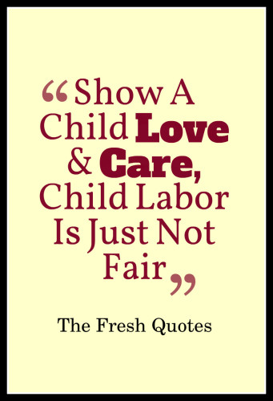

„Mutass egy gyereknek szeretetet és törődést,
a gyerek kényszermunkája nem tisztességes.”

Követelmények:
- Irj egy A4 oldalas fogalmazást a megadott témával!
- A megadott idézetet és a PowerPoint bemutatót is használd fel a munkádban!
- Fejezd ki saját véleményedet és támaszd alá érvekkel!
- Emlitsd meg, hogy mely országokban áll fenn a veszélye a gyerekek kényszermunkájának; milyen céllal vannak ezek a kényszermunkák; milyen következményekkel járnak ezek, illetve mit lehetne tenni az ellen, hogy ne legyen többé ilyen a világon!?!?
- Leirni és visszaküldeni a fogalmazást privát Facebook üzenetben:
HATÁRIDŐ - ÁPRILIS 3.(PÉNTEK) !

